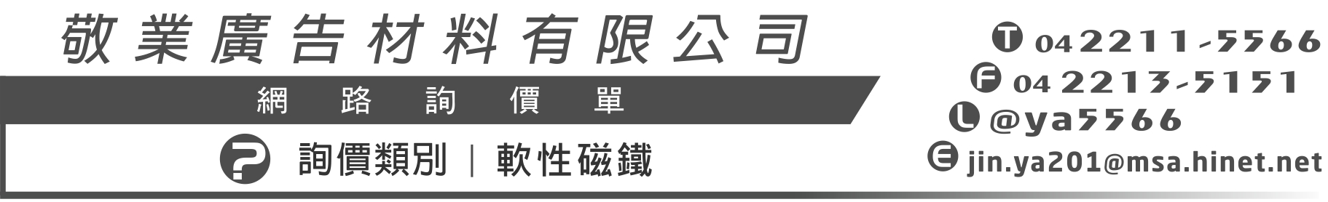
＊打星號項目為必填資料
公司名稱 |  | 統 編
＊聯絡電話 |  | ＊連絡人
傳真電話 |  | ＊電子信箱
＊取件方式 | □ 自取 □ 運送 地址:

詢 價 內 容
項  目 | 尺寸 (單位:cm)  註:磁鐵寬幅固定60cm長度可依需求裁切 |  |  | 數量 | 單 價 | 複 價 | 備 註
1 |  | x
2 |  | x
3 |  | x
4 |  | x
5 |  | x
6 |  | x
7 |  | x
8 |  | x
$ | 運 費
$ | ＊如需發票稅金5%外加 □需開發票 □不需發票
總 價
注 意 事 項
交 易 匯 款 資 料
。戶名:敬業廣告材料有限公司。匯款銀行:國泰世華銀行 東台中分行。行號:013。帳號:235030046088
※為加速貨件處理流程，匯款後請來電或e-mail告知您的帳號後五碼，如需寄送請填妥寄送資料，如需發票請填妥發票資料。

專案負責人: 報價日期: 年 月 日

